К разработке платы релейной силовой для электрокотлов .

02.09.19

Требуется разработка платы с тремя силовыми реле с пайкой на плате .

NT90-RNAS-220CF или NT90-RNСS-220CF

<http://www.huaguan-relays.com/products/general-purpose-relays/?lang=en>

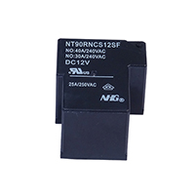

Силовые клеммы винтовые К13

<https://www.eldr.ru/catalog/importnye/klemmy/klemmy_vintovye/k13_klemma_vintovaya_m4_9/>

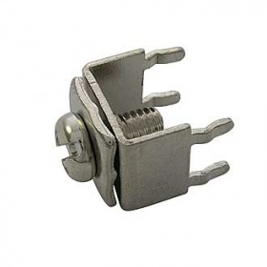

Под наконечник изолированный НКИ2.5-4

<https://techelectro.ru/prod/insulugs/ilugs/nki/nki_2_5_4/>

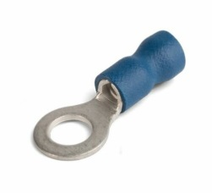

Клеммы ножевые 2.8 мм для управления .

<https://www.eldr.ru/catalog/importnye/klemmy/klemmy_nozhevye_na_platu/dj614_2_8/>

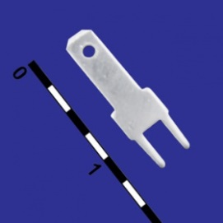

Под разьем РПИ-М 1.5-(2.8)

<https://techelectro.ru/prod/insulugs/iplug/rpim/rpim_15_28/>

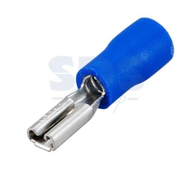

Эскиз на плату для обработки и обсуждения .



Плата крепиться саморезами к металлическому шасси чрез втулку .

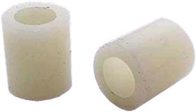

Либо стойкой <https://www.eldr.ru/catalog/importnye/ustanovochnye_izdeliya/stoyki_dlya_pechatnykh_plat/cs_10/>

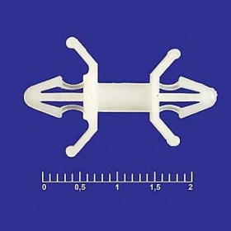

На плате выполняем сверловку под все четыре силовых вывода ( используем только два .)

Размеры платы не догма , но приветствуем их сохранение .

Максимальный длительный ток через реле 20А переменки .

Ваша задача ( для оценки вашей работы )

- проект платы .

- заказ первой партии 100 шт .

- обучение коллектива правильной пайке ( навыки у двух работающих есть хорошие , оборудование есть , можем докупить . )

- комплектуем МЫ . через <https://www.eldr.ru/about/> , пока только вижу проблемы по реле , но мы их решим .